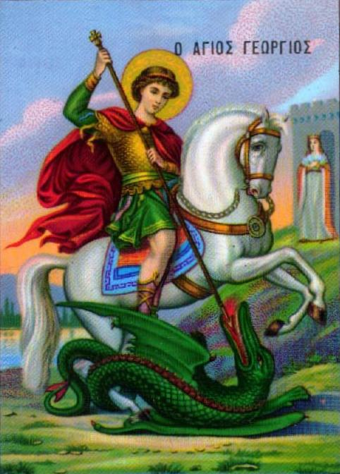
ΙΕΡΟΣ ΝΑΟΣ

ΑΓΙΟΥ ΓΕΩΡΓΙΟΥ

ΑΓΙΟΣ ΔΟΜΕΤΙΟΣ
www.ekklisia-aggeorgiou-agdometiou.com

Πρόγραμμα ιερών ακολουθιών μηνός Ιανουαρίου 2019

Ημερομηνία |  | Ακολουθία | Ώρα
1 | Τρίτη | Θεια Λειτουργία - Η Κατά Σάρκα Περιτομή  Του Κυρίου ημών Ιησού Χριστού –  Βασιλείου του Μεγάλου  Θεία Λειτουργία Μεγάλου Βασιλείου | 7:00πμ
4 | Παρασκευή | Όρθρος - Μεγάλες Ώρες των Θεοφανείων  Εσπερινός – Προεόρτια των Φώτων | 6:00πμ  4:30μμ
5 | Σάββατο | Κάλαντα - Θεία Λειτουργία Ιωάννου Χρυσοστόμου –  Αγιασμός  Νηστεία  Εσπερινός | 6:00πμ  4:30μμ
6 | Κυριακή | Θεια Λειτουργία - Τα Άγια Θεοφάνεια Του  Κυρίου ημών Ιησού Χριστού  Θεία Λειτουργία Μεγάλου Βασιλείου  Μέγας Αγιασμός των Θεοφανίων | 6:30πμ
7 | Δευτέρα | Θεια Λειτουργία - Η Σύναξις Του Τιμίου  Προδρόμου και Βαπτιστού Ιωάννου | 6:30πμ
12 | Σάββατο | Εσπερινός | 4:30μμ
13 | Κυριακή | Θεια Λειτουργία - Κυριακή Μετά Τα Φώτα -  Οσίου Ιωάννου Καλυβίτου | 6:30πμ
16 | Τετάρτη | Εσπερινός | 4:30μμ
17 | Πέμπτη | Θεια Λειτουργία - Οσίου Αντωνίου του  Μεγάλου  Εσπερινός | 6:00πμ  4:30μμ
18 | Παρασκευή | Θεια Λειτουργία - Αθανασίου και Κυρίλλου  Πατριαρχών Αλεξανδρείας - Μακαρίου του Αιγυπτίου - Αγνής Μάρτυρος | 6:00πμ
19 | Σάββατο | Εσπερινός | 4:30μμ
20 | Κυριακή | Θεια Λειτουργία - ΙΒ΄ Λουκά (10 Λεπρών) -  Τιμοθέου Αποστόλου - Ευθυμίου του Μεγάλου | 6:30πμ
23 | Τετάρτη | Εσπερινός | 4:30μμ
24 | Πέμπτη | Θεια Λειτουργία - Οσίου Νεοφύτου  Εγκλείστου - Οσίας Ξένης - Γρηγορίου Θεολόγου | 6:00πμ
26 | Σάββατο | Εσπερινός | 4:30μμ
27 | Κυριακή | Θεια Λειτουργία - ΙΕ΄Λουκά (Ζακχαίου)  Ανακομιδή λειψάνων Ιωάννου του Χρυσοστόμου - Οσίου Ξενοφώντος και της συνοδείας αυτού | 6:30πμ
29 | Τρίτη | Εσπερινός | 4:30μμ
30 | Τετάρτη | Θεια Λειτουργία - Τριών Ιεραρχών Βασιλείου  Μεγάλου, Γρηγορίου Θεολόγου, Ιωάννου Χρυσοστόμου Κύρου και Ιωάννου των Αναργύρων | 6:30πμ

Ανακοινώσεις

- Από την Τετάρτη 16/1/2019 και κάθε Τετάρτη και ώρα 5:00 μ.μ., επαναρχίζει η Παράκληση στον Άγιο Μεγαλομάρτυρα Γεώργιο. Ακολουθεί πνευματική ομιλία.

- ΕΞΟΜΟΛΟΓΗΣΗː για ορισμό εξομολόγησης επικοινωνήστε με τους πνευματικούς Πατέρα Θεόδωρο 99436567 και Πατέρα Παναγιώτη 99220003.

